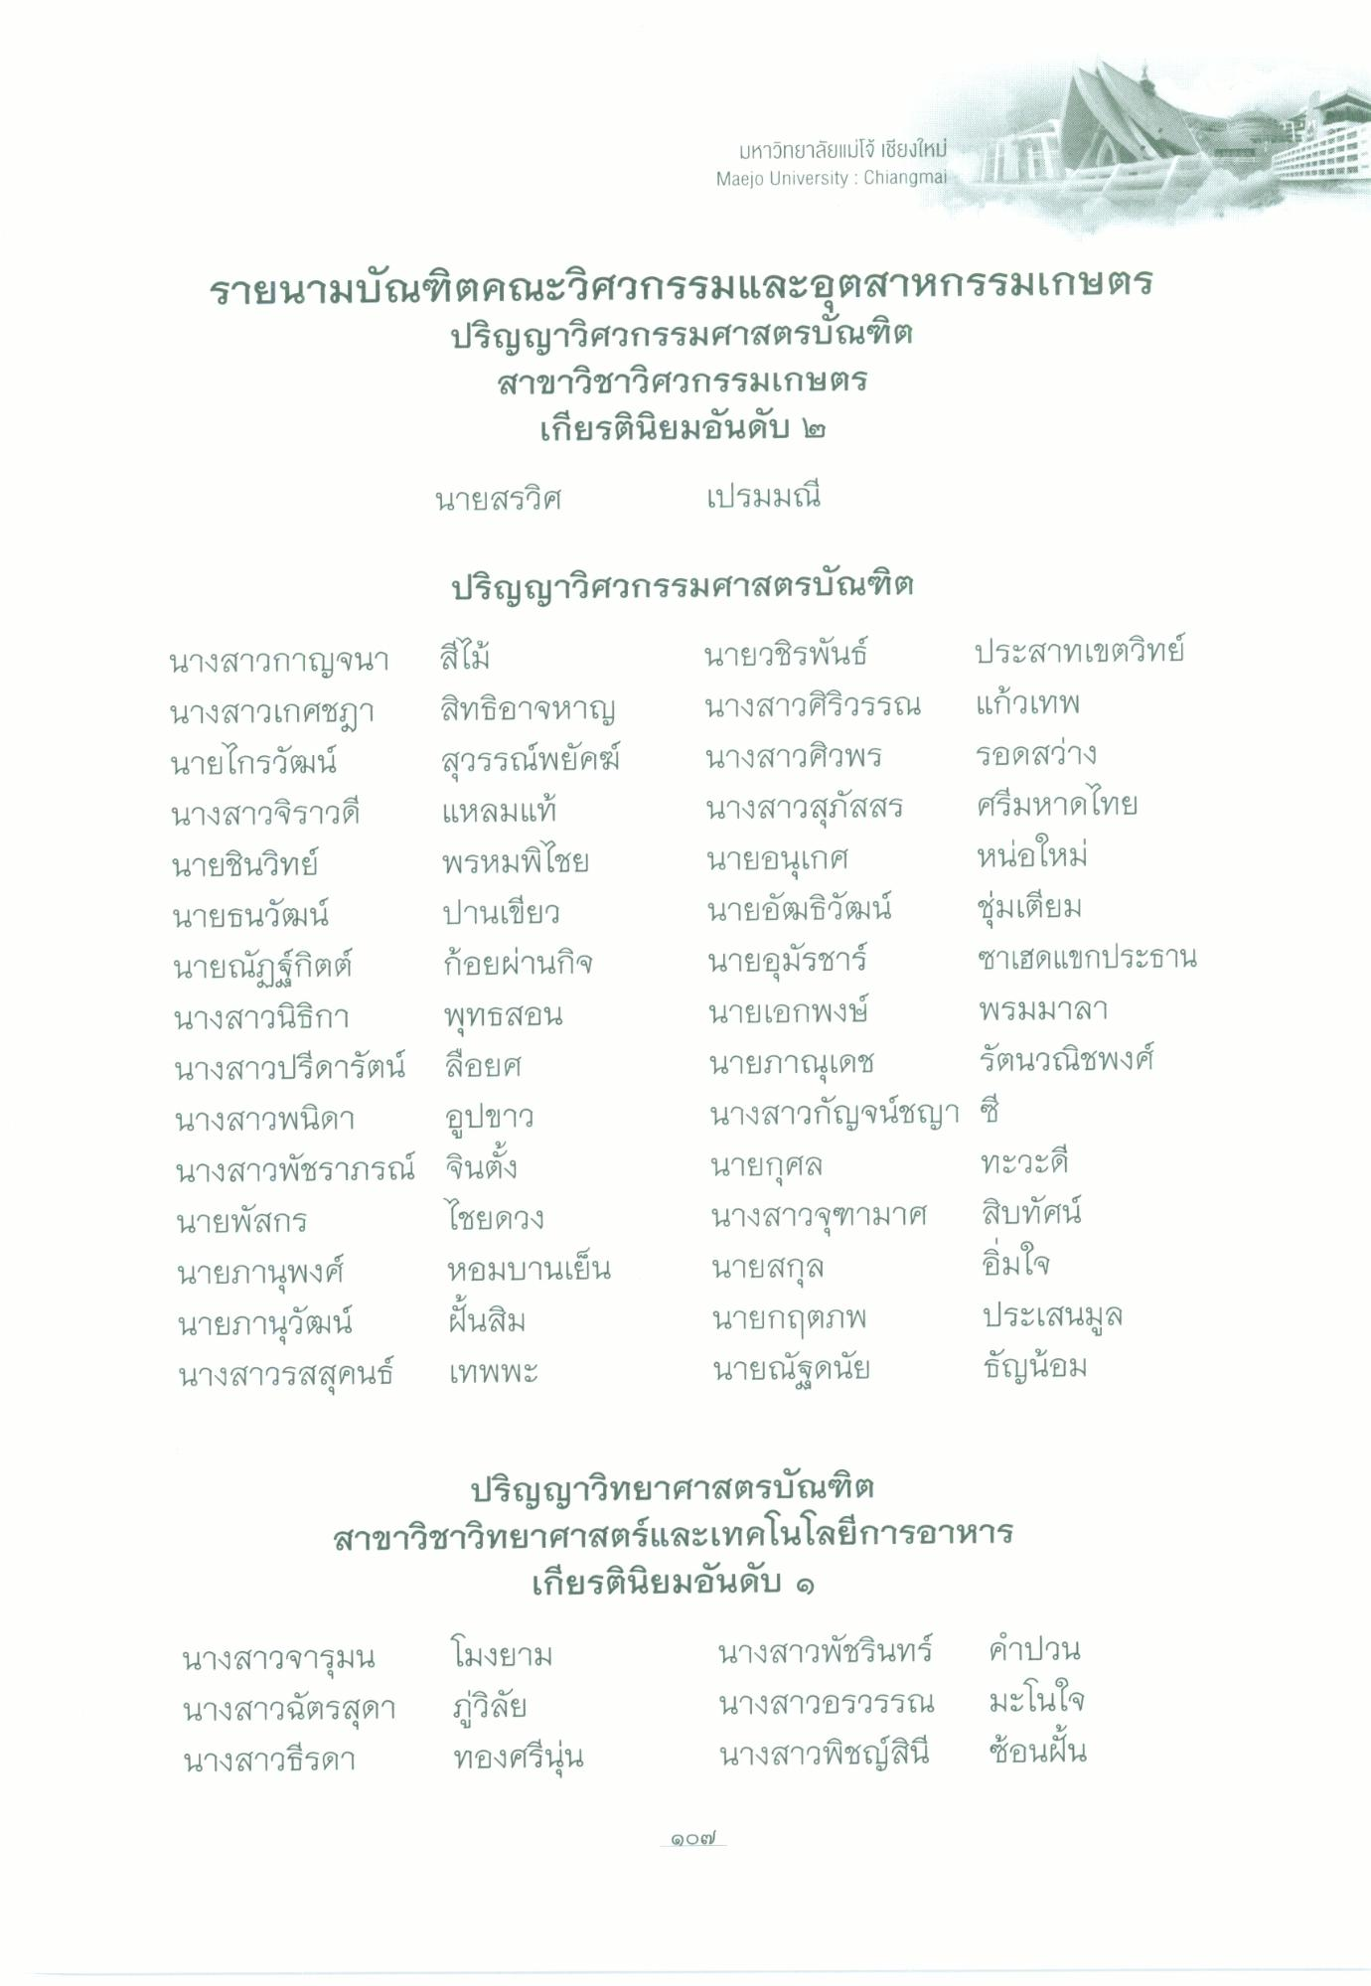
มหาวิทยาลัยแม่โจ้ เชียงใหม่ Maejo University : Chiangmai
รายนามบัณฑิตคณะวิศวกรรมและอุตสาหกรรมเกษตร
ปริญญาวิศวกรรมศาสตรบัณฑิต สาขาวิชาวิศวกรรมเกษตร เกียรตินิยมอันดับ ๒
นายสรวิศ
เปรมมณี
ปริญญาวิศวกรรมศาสตรบัณฑิต นางสาวกาญจนา สีไม้
นายวชิรพันธ์ ประสาทเขตวิทย์ นางสาวเกศชฎา สิทธิอาจหาญ นางสาวศิริวรรณ แก้วเทพ นายไกรวัฒน์ สุวรรณ์พยัคฆ์ นางสาวศิวพร รอดสว่าง นางสาวจิราวดี แหลมแท้ นางสาวสุภัสสร ศรีมหาดไทย นายชินวิทย์ พรหมพิไชย นายอนุเกศ หน่อใหม่ นายธนวัฒน์ ปานเขียว
นายอัฒธิวัฒน์ ชุมเตียม นายณัฏฐ์กิตต์ ก้อยผ่านกิจ นายอุมัรชาร์ ซาเฮดแขกประธาน นางสาวนิธิกา พุทธสอน นายเอกพงษ์ พรมมาลา นางสาวปรีดารัตน์ ลือยศ
นายภาณุเดช รัตนวณิชพงศ์ นางสาวพนิดา อูปขาว
นางสาวกัญจน์ชญา ซี นางสาวพัชราภรณ์ จินตั้ง
นายกุศล
ทะวะดี นายพัสกร ไชยดวง
นางสาวจุฑามาศ สิบทัศน์ นายภานุพงศ์ หอมบานเย็น นายสกุล
อิ่มใจ นายภานุวัฒน์ ฝันสิม
นายกฤตภพ ประเสนมูล นางสาวรสสุคนธ์ เทพพะ
นายณัฐดนัย ธัญน้อม
ปริญญาวิทยาศาสตรบัณฑิต สาขาวิชาวิทยาศาสตร์และเทคโนโลยีการอาหาร
เกียรตินิยมอันดับ ๑ นางสาวจารุมน โมงยาม
นางสาวพัชรินทร์ คําปวน นางสาวฉัตรสุดา ภู่วิลัย
นางสาวอรวรรณ มะโนใจ นางสาวธีรดา ทองศรีนุ่น นางสาวพิชญ์สินี ซ้อนฝัน
90)

